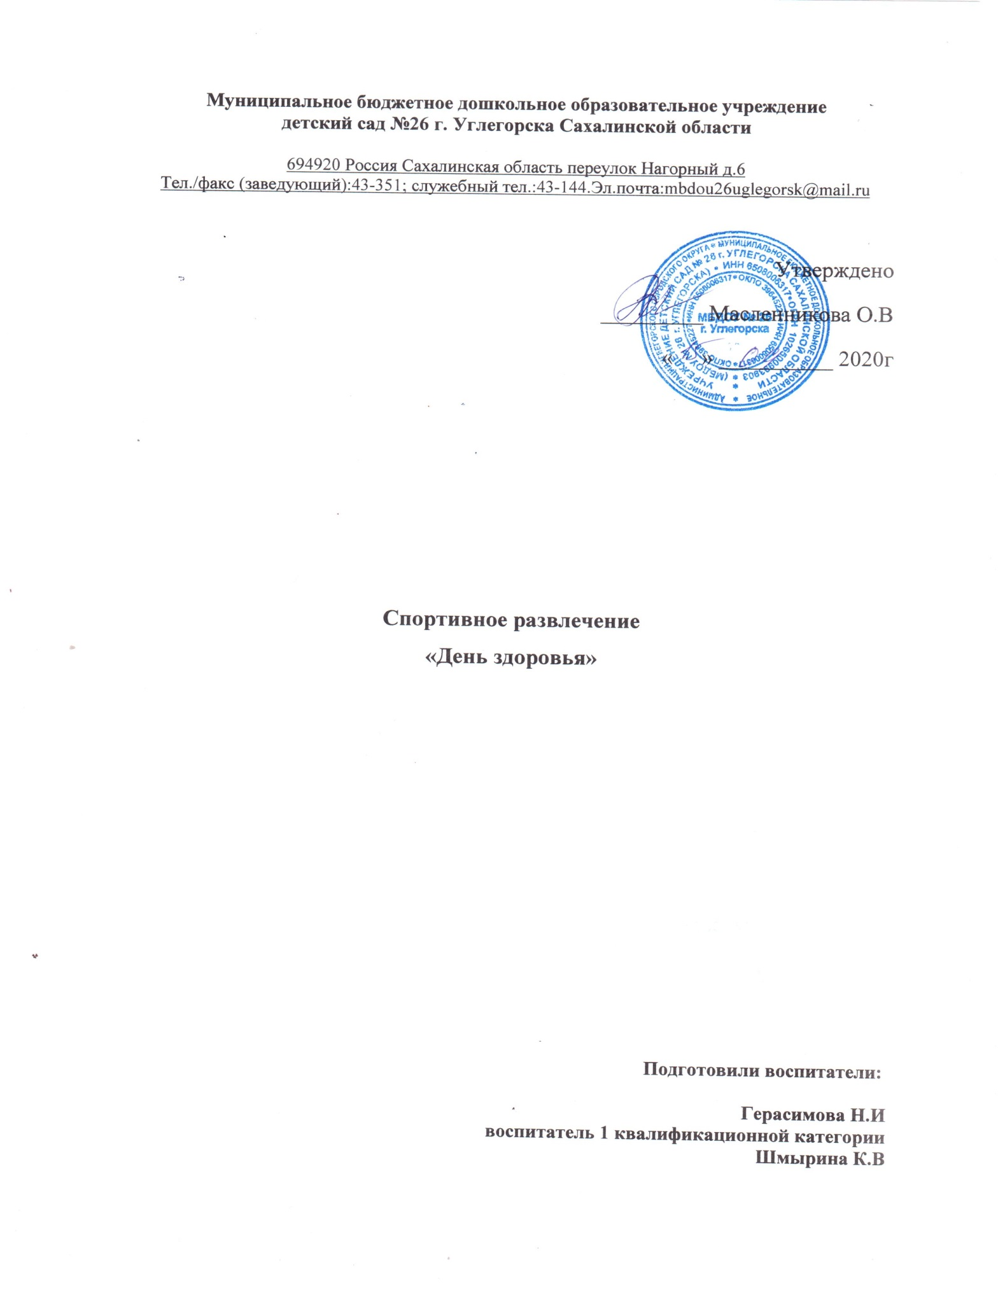

**Спортивное развлечение для средней группы «День здоровья»**

Цель: Формировать представление детей о здоровом образе жизни

Задачи:

1. Продолжать укреплять здоровье детей, развивать физические качества.

2. Закреплять знания детей о предметах личной гигиены.

3. Закреплять знания детей о пользе витаминов и их значении для здоровья человека

4. Закреплять знания детей о пользе занятий утренней зарядки;

5. Воспитывать желание заботиться о своём здоровье и вести здоровый образ жизни.

Предварительная работа: Беседа, отгадывание загадок, заучивание поговорок о здоровом образе жизни.

Атрибуты и пособия к мероприятию: Музыкальная колонка, мячи, корзины, макеты овощей и фруктов, конусы, обручи, машины.

Участники развлечения: дети средней группы *МБДОУ 26*, воспитатели.

Ведущий:

Здравствуйте ребятки, родители я очень рада вас всех видеть. Я хочу узнать, а кто собрался на нашем празднике. Я сейчас буду задавать вопрос, а вы мне будете отвечать.

Вы добрые?

Вы смелые?

Вы ленивые?

Вы трусливые?

Вы зарядку каждый день делаете?

Вы природу любите?

Вы природу губите?

Из рогатки стреляете?

В кошек камнями кидаете?

На занятиях кричите?

На утренниках молчите?

Настроение весёлое?

Молодцы на все вопросы ответили.

Ведущий: Что за гость спешит на праздник?

Как зовут его, узнай?

А для этого загадку поскорее отгадай:

Приходи к нему лечиться

Зверь любой, любая птица.

Всем помочь он поспешит

Добрый доктор …

Дети. Айболит!

Ведущий: Давайте крикнем подружней

Айболит, приди скорей!

Айболит: Здравствуйте ребята, веселые дошколята. Ох, дети, еле-еле успел. По полям, по лесам я бежал, и все время шептал: детский сад, детский сад, детский сад. И вот я здесь! У вас ангина?

Дети: Нет.

Айболит. Скарлатина?

Дети. Нет!

Айболит. Холерина?

Дети. Нет!

Айболит. Аппендицит?

Дети. Нет!

Айболит. Так вы здоровы?

Дети. Здоровы!

Айболит. А к проверке готовы?

Дети. готовы!

Айболит. Так-так-так! Дышите — не дышите!

Все в порядке отдохните! Руки вместе поднимите, превосходно, опустите, наклонитесь, станьте прямо, улыбнитесь. Да, я доволен осмотром, здоровы, действительно здоровы!

Айболит: Ну, тогда все не ленитесь

На разминку становитесь

Проводится разминка «Солнышко лучистое»

Айболит: Молодцы ребята!

Сразу видно детвора

Делаете все зарядку с утра.

А еще мне подскажите

Быть здоровыми хотите?

Дети: Да.

Ведущий- Кто скажет, что значит «быть здоровым?» (ответы детей). Да, вы правы, это значит не болеть, заниматься спортом, делать зарядку, закаляться. И конечно мыть руки перед едой, чистить зубы утром и вечером перед сном.

А еще не сидеть на месте, чаще двигаться. Давайте подвигаемся, а лучше посоревнуемся.

Айболит. Внимание, внимание!

Начинаем соревнования!

Даши, Дани все детишки,

Подтянули вы штанишки.

Громко крикнули в ответ

Вы уже готовы …

Ага, попались,

Громко крикнули тогда

Вы уже готовы…

Ведущий организует **спортивные соревнования**:

«Передай мяч»: дети строятся в колонну друг за другом и передают мяч над головой.

«Сквозь игольное ушко»: участник бежит, добегает до конуса, продевает через себя обруч, обегает его, возвращается обратно и передает эстафету.

«Водители»- за веревочку провести машины между конусами и вернуться назад (по очереди родитель-ребенок)

«Барон Мюнхаузен»- на ядре (мяч) .Ядро зажато между ног, нужно добежать до конуса и обратно, передать ядро следующему по очереди.

«Помощники» -чередуясь, ребенок- родитель. У родителя в руках ведро с игрушками. По команде он начинает раскладывать игрушки в обручи, лежащие перед ним. Пустое ведро передает ребенку, который эти игрушки собирает и передает следующему родителю и т. д.

Айболит: Чтоб здоровым, сильным быть

Со спортом нужно вам дружить

Есть полезные продукты,

Мясо, овощи и фрукты

Чтоб здоровыми остаться надо правильно питаться. Я сейчас вам буду задавать вопросы, а вы будете отвечать.

Каша вкусная еда, это нам полезно?

Лук зелёный иногда, это нам полезно?

В луже грязная вода, это нам полезно?

Щи отличная еда, это нам полезно?

Мухоморный суп всегда, это нам полезно?

Фрукты просто красота, это нам полезно?

Немытых ягод иногда, это нам полезно?

Сок, компот иногда, нам полезно?

Съесть мешок большой конфет, это вредно дети?

Только вкусная еда, на столе у нас всегда.

А раз полезная еда, будем мы здоровы?

Ведущий: А вы любите отгадывать загадки? А загадки не простые, спортивные.

1. Просыпаюсь утром рано

Вместе с солнышком румяным,

Заправляю сам кроватку,

Быстро делаю *(зарядку)*

2. Не обижен, а надут.

Его по полю ведут,

А ударят — нипочем

Не угнаться за (мячом)

3. Я его кручу рукой

И на шеи и ногой

И на талии кручу

И ронять её хочу (обруч)

4. На ледяной площадке крик,

К воротам рвется ученик.

Кричат все: «Шайба! Клюшка! Бей!»

Веселая игра (хоккей)

5. Два березовых коня

По снегу несут меня.

Кони эти рыжи

И зовут их (лыжи)

6. Кто на льду меня догонит?

Мы бежим вперегонки.

А несут меня не кони,

А блестящие (коньки)

7. Взял дубовых два бруска,

два железных полозка.

На бруски набил я планки

Дайте снег. Готовы (санки).

8. Ясным утром вдоль дороги

На траве блестит роса.

По дороге едут ноги

И бегут два колеса.

У загадки есть ответ.

Это мой (велосипед)

Айболит: Молодцы ребята. Чтобы быть здоровым и не болеть, нам необходимо для нашего организма витамины. Ребята, а где у нас встречаются витамины. Ответы детей.

Айболит: Правильно. Витамины находятся в овощах и фруктах. А вы знаете фрукты и овощи? Ответы детей.

Айболит: Тогда я предлагаю поиграть в игру. Мы будем собирать фрукты и овощи для детского сада.

Игра «Собери фрукты и овощи»

Айболит: Мои милые друзья,

Расставаться нам пора.

Чтоб здоровыми вы были,

Мои советы не забыли

Хочу вам дать еще совет в игре «Правда или нет».

Игра «Правда или нет».

1. Чтоб с микробами не знаться

Надо дети закаляться (да)

2. Никогда чтоб не хворать

Надо целый день проспать (нет)

3. Если хочешь сильным быть

Со спортом надобно дружить (да)

4. Чтоб зимою не болеть

На улице надо петь (нет)

5. От гриппа и ангины нас спасают витамины (да).

Айболит: Молодцы ребята,

Смышлёные дошколята,

И на радости сейчас,

Я хочу пуститься в пляс.

Вы ребята не сидите

Со мною в паровоз садитесь игра «Паровозик».

Айболит: До свиданья, до свиданья

Говорю вам на прощанье

Все растите, хорошейте

И конечно не болейте.

Дружно спортом занимайтесь

И конечно закаляйтесь.

Занимайтесь, детвора

В добрый час. Физкульт-Ура!

Ведущая: До свидания доктор Айболит. До новых встреч!